МУНИЦИПАЛЬНОЕ ОБРАЗОВАНИЕ
«ЕЛИЗОВСКОЕ ГОРОДСКОЕ ПОСЕЛЕНИЕ»

Собрание депутатов Елизовского городского поселения

ВТОРОЙ СОЗЫВ, ТРИДЦАТЬ ДЕВЯТАЯ СЕССИЯ

РЕШЕНИЕ № 781
г. Елизово 03 сентября 2015 год

О внесении изменений в муниципальный нормативный правовой акт «Правила землепользования и застройки Елизовского городского поселения Елизовского района Камчатского края» от 12.09.2011 № 10-НПА

Руководствуясь частью 1, частью 2 статьи 32, частью 1 статьи 33 Градостроительного кодекса Российской Федерации, частью 13 статьи 53 Правил землепользования и застройки Елизовского городского поселения Елизовского района Камчатского края, принятых Решением Собрания депутатов Елизовского городского поселения от 07.09.2011 года №126, с учетом протокола и заключения публичных слушаний от 12.08.2015 года, заключения комиссии по подготовке проекта Правил землепользования и застройки Елизовского городского поселения от 24.08.2015 года

Собрание депутатов Елизовского городского поселения
РЕШИЛО:
1. Принять муниципальный нормативный правовой акт «О внесении изменений в муниципальный нормативный правовой акт «Правила землепользования и застройки Елизовского городского поселения Елизовского района Камчатского края» от 12.09.2011 № 10-НПА».
2. Направить муниципальный нормативный правовой акт «О внесении изменений в муниципальный нормативный правовой акт «Правила землепользования и застройки Елизовского городского поселения Елизовского района Камчатского края» от 12.09.2011 № 10-НПА» Главе Елизовского городского поселения для подписания и опубликования (обнародования).

Глава Елизовского городского поселения -

председатель Собрания депутатов
Елизовского городского поселения А.А. Шергальдин

ЕЛИЗОВСКИЙ МУНИЦИПАЛЬНЫЙ РАЙОН
«ЕЛИЗОВСКОЕ ГОРОДСКОЕ ПОСЕЛЕНИЕ»
Муниципальный нормативный правовой акт
О внесении изменений в муниципальный нормативный правовой акт «Правила землепользования и застройки Елизовского городского поселения Елизовского района Камчатского края»
от 12.09.2011 № 10-НПА
Принят Решением Собрания депутатов Елизовского городского поселения
№781 от 03 сентября 2015 года

Статья 1
Внести в муниципальный нормативный правовой акт «Правила землепользования и застройки Елизовского городского поселения Елизовского района Камчатского края» от 12.09.2011 № 10-НПА, принятый Решением Собрания депутатов Елизовского городского поселения от 07.09.2011 года №126, следующие изменения:
- В Разделе II карта градостроительного зонирования:
  - установить территориальную зону застройки индивидуальными жилыми домами (Ж 1) по границам формируемого земельного участка, ориентировочной площадью 1132 кв.м., расположенного по ул. Полярная, д. 34, г. Елизово (приложение 1);
  - установить территориальную зону объектов автомобильного транспорта (ТИ 1) по границам формируемого земельного участка, ориентировочной площадью 14165 кв.м., расположенного в микрорайоне «Пограничный» г. Елизово (приложение 2);
  - установить территориальную зону застройки малоэтажными жилыми домами (Ж 2) по границам земельных участков с кадастровыми номерами 41:05:0101003:411 и 41:05:0101003:2695, расположенных по ул. Завойко в г. Елизово (приложение 3);
  - установить территориальную зону застройки индивидуальными жилыми домами (Ж 1) по границам земельного участка с кадастровым номером 41:05:0101008:466, расположенного по ул. Хабаровская, д. 6 г. Елизово (приложение 4);
  - установить территориальную зону застройки индивидуальными жилыми домами (Ж 1) по границам формируемого земельного участка, ориентировочной площадью 1223 кв.м., расположенного по переулку Байкальский, д. 1, г. Елизово (приложение 5);
  - установить территориальную зону застройки индивидуальными жилыми домами (Ж 1) по границам земельного участка с кадастровым номером 41:05:0101004:271, расположенного по ул. Маяковского в г. Елизово (приложение 6);

  - установить территориальную зону застройки индивидуальными жилыми домами (Ж 1) по границам формируемого земельного участка, ориентировочной площадью 1055 кв.м., расположенного по переулку Донецкий, д. 3, г. Елизово (приложение 7);
  - установить территориальную зону застройки многоэтажными жилыми домами (Ж 4) по границам земельного участка с кадастровым номером 41:05:0101001:917, расположенного в микрорайоне «Северо-Западный» г. Елизово (приложение 8);
  - установить территориальную зону объектов теплоснабжения (ИИ 3) по границам формируемого земельного участка, ориентировочной площадью 2301 кв.м., расположенного по ул. 40 лет Октября в г. Елизово (приложение 9).
- В Разделе III градостроительные регламенты:
  - дополнить пункт 3 градостроительного регламента территориальной зоны делового назначения (ОДЗ 1) условно разрешенным видом разрешенного использования «объекты хранения автомобильного транспорта», следующего содержания:
ВИДЫ РАЗРЕШЕННОГО ИСПОЛЬЗОВАНИЯ ЗЕМЕЛЬНЫХ УЧАСТКОВ И ОКС | ПРЕДЕЛЬНЫЕ РАЗМЕРЫ ЗЕМЕЛЬНЫХ УЧАСТКОВ И ПРЕДЕЛЬНЫЕ ПАРАМЕТРЫ РАЗРЕШЕННОГО СТРОИТЕЛЬСТВА, РЕКОНСТРУКЦИИ ОКС | ОГРАНИЧЕНИЯ ИСПОЛЬЗОВАНИЯ ЗЕМЕЛЬНЫХ УЧАСТКОВ И ОКС
Объекты хранения автомобильного транспорта. | Высота - до 6 м.  Отступ от красной линии – не менее 3 м.  Минимальная площадь земельного участка: 30 кв.м. | В соответствии с действующими техническими регламентами, правилами и нормами.

Статья 2
Настоящий муниципальный нормативный правовой акт вступает в силу после его официального опубликования (обнародования).

Глава Елизовского городского поселения А.А. Шергальдин

№ 229- НПА « 07 » сентября 2015 года

Приложение 1
к муниципальному нормативному
правовому акту «О внесении изменений в
муниципальный нормативный правовой акт
«Правила землепользования и застройки
Елизовского городского поселения
Елизовского района Камчатского края»
от 12.09.2011 № 10-НПА»

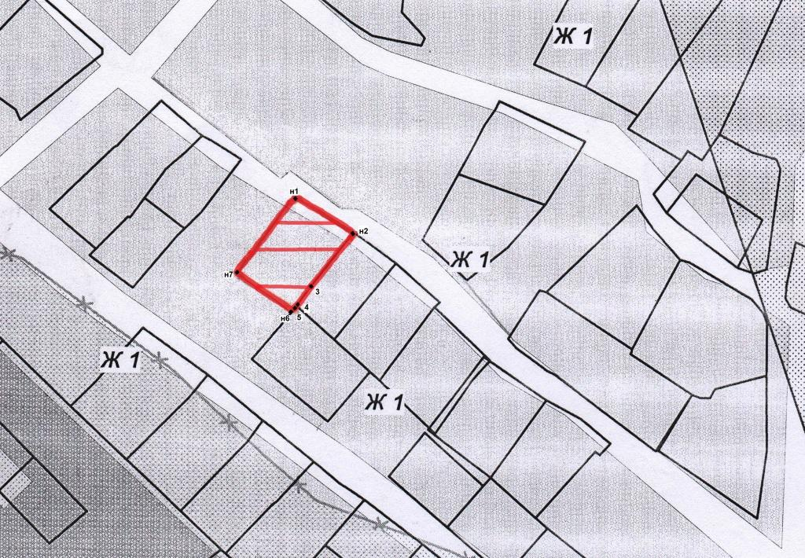

Геодезические данные формируемого земельного участка
(координаты в МСК 41):
№  точки | Координаты
 | Х (м) | Y (м)
н1 | 573901,01 | 1398759,05
н2 | 573883,61 | 1398786,25
3 | 573862,89 | 1398770,36
4 | 573855,96 | 1398765,51
5 | 573855,07 | 1398764,92
н6 | 573853,13 | 1398763,30
н7 | 573870,97 | 1398739,94
 |  | S = 1132 кв.м.

Приложение 2
к муниципальному нормативному
правовому акту «О внесении изменений в
муниципальный нормативный правовой акт
«Правила землепользования и застройки
Елизовского городского поселения
Елизовского района Камчатского края»
от 12.09.2011 № 10-НПА»

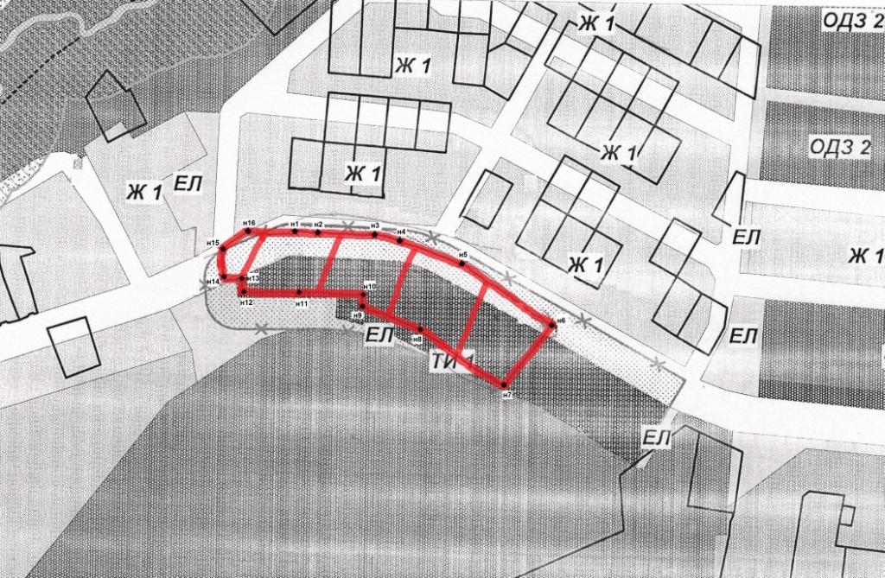

Геодезические данные формируемого земельного участка
(координаты в МСК 41):
№  точки | Координаты |  |  | №  точки | Координаты
 | Х (м) | Y (м) |  |  | Х (м) | Y (м)
н1 | 575317,42 | 1392924,19 |  | н9 | 575258,73 | 1392978,88
н2 | 575316,09 | 1392942,28 |  | н10 | 575267,75 | 1392980,51
н3 | 575315,05 | 1392987,12 |  | н11 | 575267,36 | 1392927,94
н4 | 575310,81 | 1393007,56 |  | н12 | 575270,32 | 1392882,91
н5 | 575293,30 | 1393057,66 |  | н13 | 575278,94 | 1392882,07
н6 | 575246,75 | 1393131,10 |  | н14 | 575280,17 | 1392867,04
н7 | 575197,46 | 1393092,81 |  | н15 | 575301,84 | 1392867,77
н8 | 575240,93 | 1393024,59 |  | н16 | 575317,47 | 1392886,47
 |  |  |  |  |  | S=14165 кв.м.

Приложение 3
к муниципальному нормативному
правовому акту «О внесении изменений в
муниципальный нормативный правовой акт
«Правила землепользования и застройки
Елизовского городского поселения
Елизовского района Камчатского края»
от 12.09.2011 № 10-НПА»

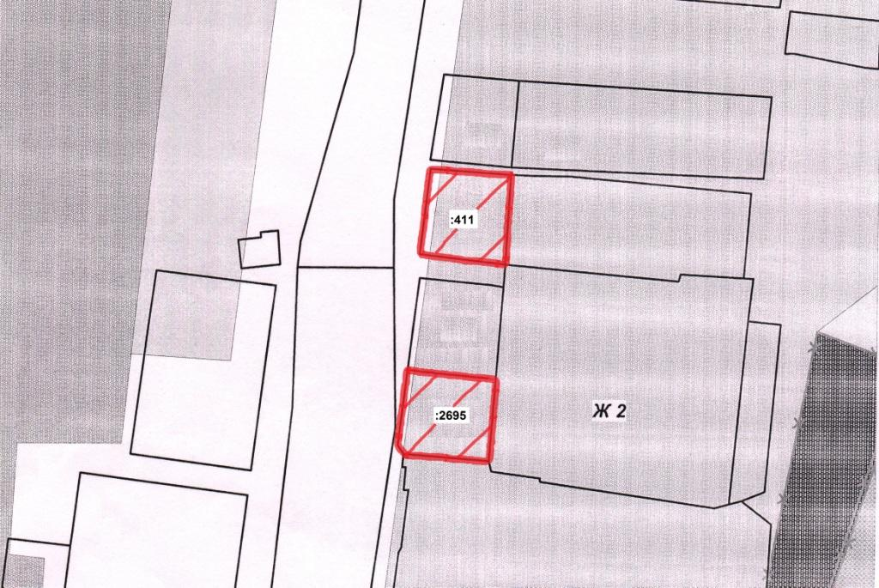

Приложение 4
к муниципальному нормативному
правовому акту «О внесении изменений в
муниципальный нормативный правовой акт
«Правила землепользования и застройки
Елизовского городского поселения
Елизовского района Камчатского края»
от 12.09.2011 № 10-НПА»

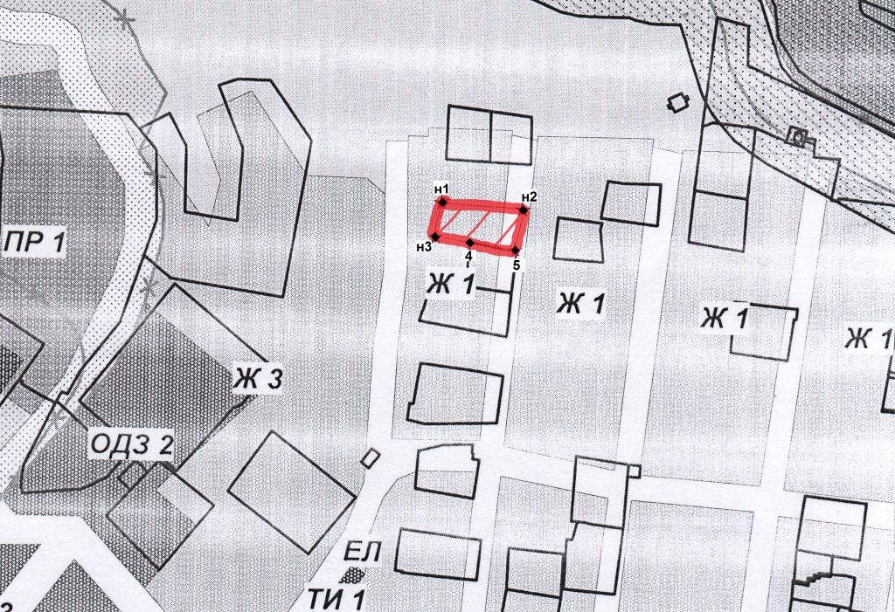

Геодезические данные земельного участка
(координаты в МСК 41):
№  точки | Координаты
 | Х (м) | Y (м)
н1 | 577060,47 | 1393382,12
н2 | 577056,84 | 1393430,57
5 | 577031,48 | 1393427,53
4 | 577036,92 | 1393399,97
н3 | 577039,59 | 1393380,77
 |  | S = 1098 кв.м.

Приложение 5
к муниципальному нормативному
правовому акту «О внесении изменений в
муниципальный нормативный правовой акт
«Правила землепользования и застройки
Елизовского городского поселения
Елизовского района Камчатского края»
от 12.09.2011 № 10-НПА»

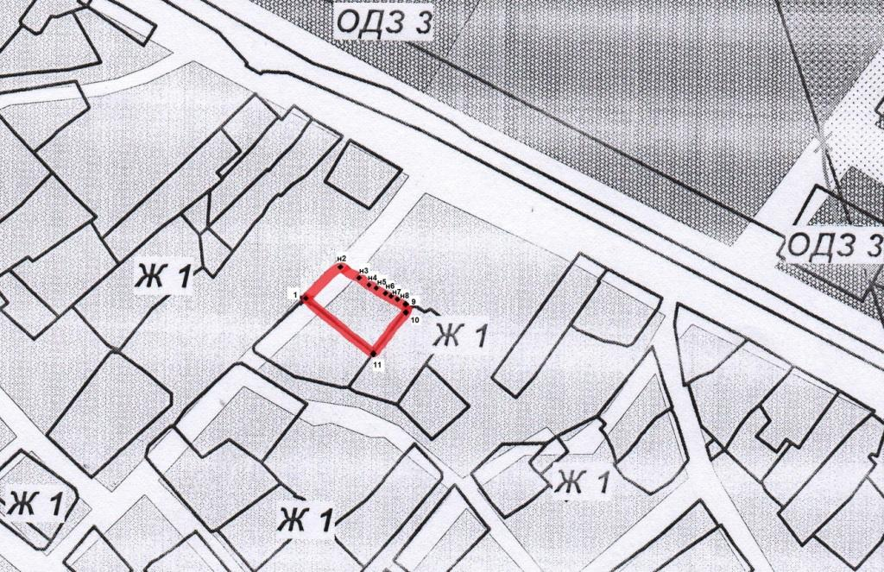

Геодезические данные формируемого земельного участка
(координаты в МСК 41):
№  точки | Координаты
 | Х (м) | Y (м)
1 | 574264,37 | 1398507,79
н2 | 574284,48 | 1398526,26
н3 | 574278,20 | 1398533,24
н4 | 574273,85 | 1398540,19
н5 | 574272,91 | 1398543,05
н6 | 574269,75 | 1398549,00
н7 | 574268,20 | 1398552,20
н8 | 574266,02 | 1398555,37
9 | 574263,05 | 1398561,12
10 | 574259,79 | 1398559,67
11 | 574237,24 | 1398542,89
 |  | S = 1223 кв.м.

Приложение 6
к муниципальному нормативному
правовому акта «О внесении изменений в
муниципальный нормативный правовой акт
«Правила землепользования и застройки
Елизовского городского поселения
Елизовского района Камчатского края»
от 12.09.2011 № 10-НПА»

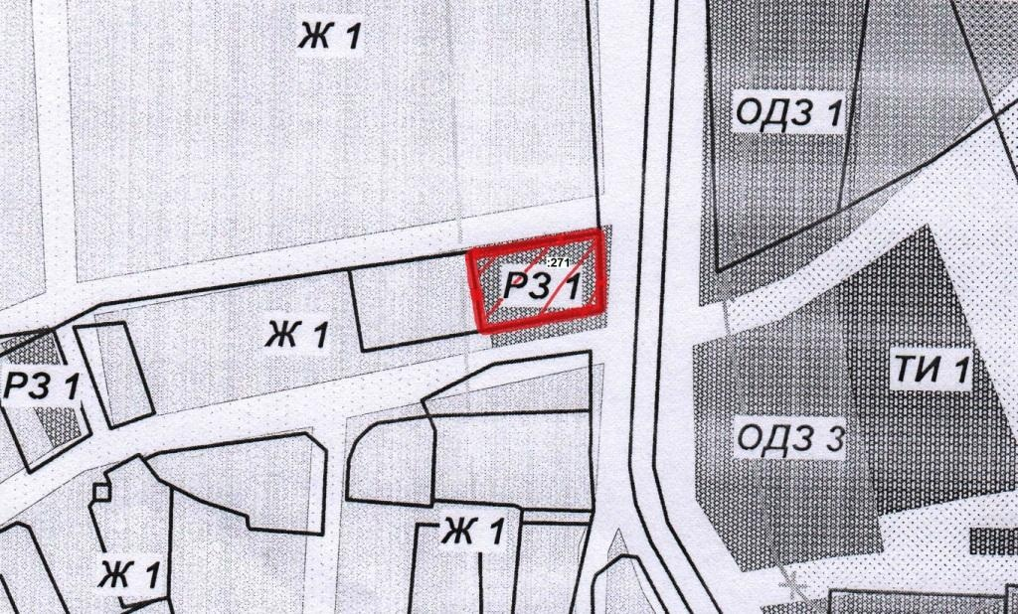

Приложение 7
к муниципальному нормативному
правовому акту «О внесении изменений в
муниципальный нормативный правовой акт
«Правила землепользования и застройки
Елизовского городского поселения
Елизовского района Камчатского края»
от 12.09.2011 № 10-НПА»

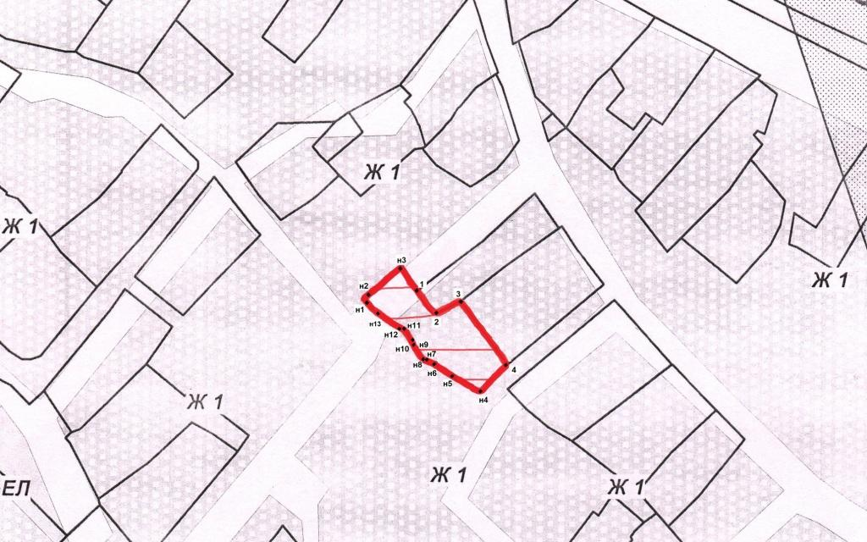
Геодезические данные формируемого земельного участка
(координаты в МСК 41):
№  точки | Координаты
 | Х (м) | Y (м)
н1 | 574125 | 1398643
н2 | 574127 | 1398645
н3 | 574137 | 1398657
1 | 574128 | 1398663
2 | 574119 | 1398670
3 | 574124 | 1398681
4 | 574100 | 1398699
н4 | 574090 | 1398689
н5 | 574095 | 1398678
н6 | 574100 | 1398671
н7 | 574101 | 1398667
н8 | 574100 | 1398667
н9 | 574110 | 1398660
н10 | 574111 | 1398659
н11 | 574119 | 1398651
н12 | 574119 | 1398650
н13 | 574121 | 1398646
 |  | S = 1055 кв.м.
Приложение 8
к муниципальному нормативному
правовому акту «О внесении изменений в
муниципальный нормативный правовой акт
«Правила землепользования и застройки
Елизовского городского поселения
Елизовского района Камчатского края»
от 12.09.2011 № 10-НПА»

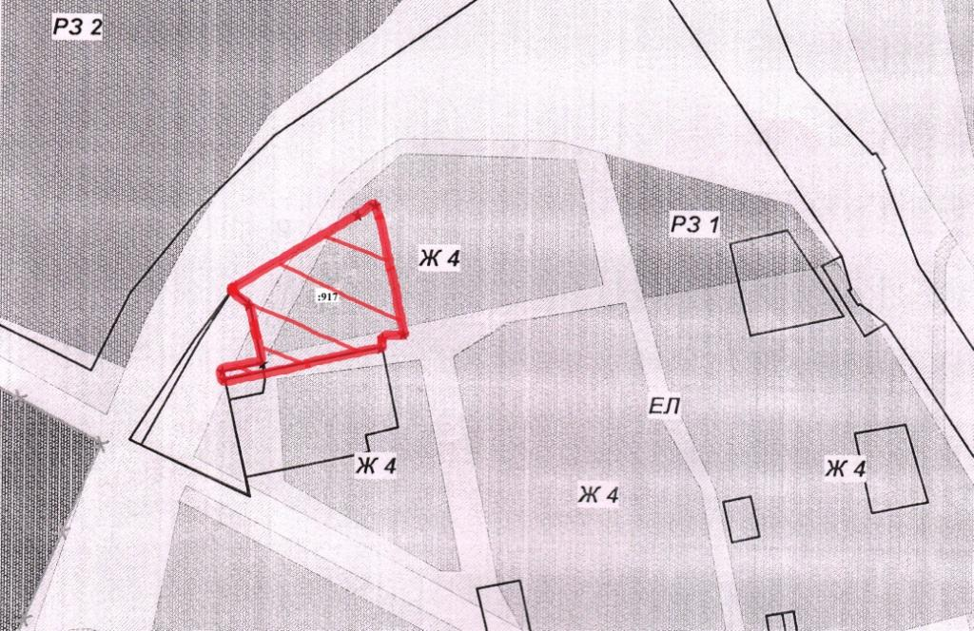

Приложение 9
к муниципальному нормативному
правовому акту «О внесении изменений в
муниципальный нормативный правовой акт
«Правила землепользования и застройки
Елизовского городского поселения
Елизовского района Камчатского края»
от 12.09.2011 № 10-НПА»

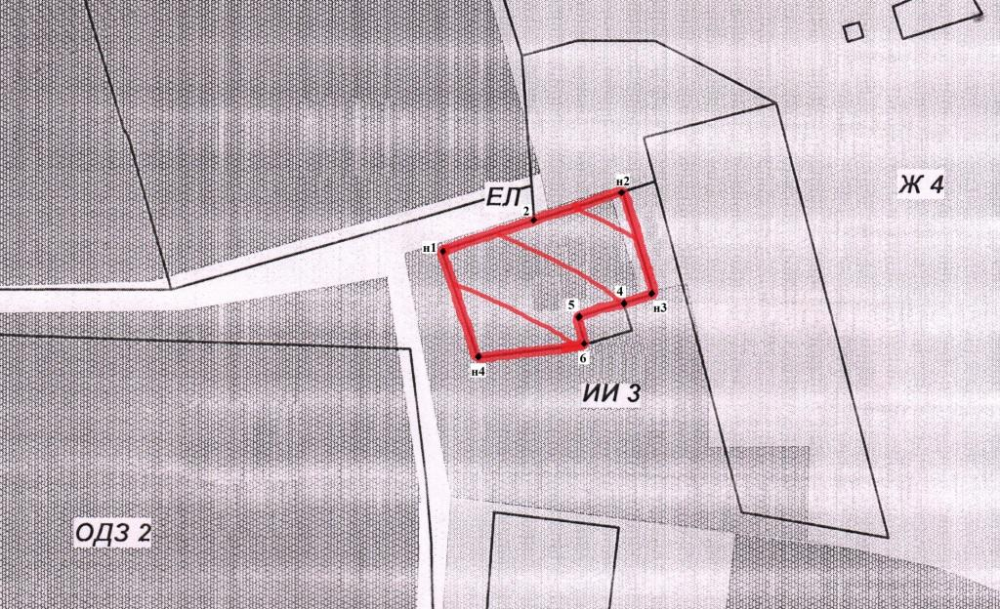

Геодезические данные формируемого земельного участка
(координаты в МСК 41):
№  точки | Координаты
 | Х (м) | Y (м)
н1 | 579394,45 | 1393875,83
2 | 579403,94 | 1393905,21
н2 | 579413,30 | 1393934,12
н3 | 579380,68 | 1393944,88
4 | 579377,12 | 1393934,34
5 | 579372,46 | 1393919,17
6 | 579363,42 | 1393921,95
н4 | 579359,91 | 1393887,14
 |  | S = 2301 кв.м.

